第五章
二 次 型
习 题 五
（B）
1、设A为n阶实对称矩阵，如果对任一n维列向量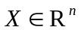，都有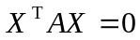，试证：A=O。
证明：因为矩阵A为实对称矩阵，设为
A=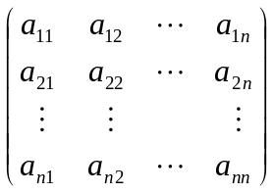，其中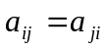(i,j=1,2,…,n).
令 X=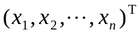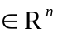,
由已知得，二次型 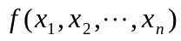=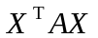=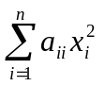+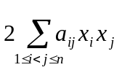=0。
首先取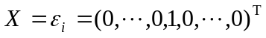，(i=1,2,…,n)
则 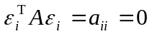，(i=1,2,…,n)
即主对角线上的元素都为零。
其次，取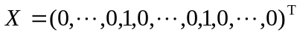， 又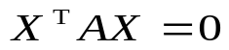，有
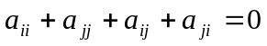，
因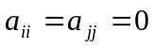，A为对称矩阵，所以
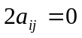 (i=1,2,…,n；j=1,2,…,n)
因此 A=O。
2、试证：二次型
=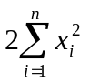+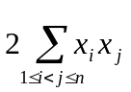
为正定二次型。
证明：此二次型的矩阵为
A=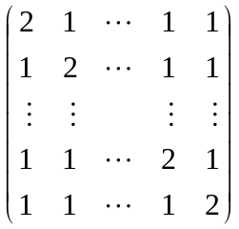，
显然A₁=2>0,A₂=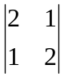=3>0,
A_{n}=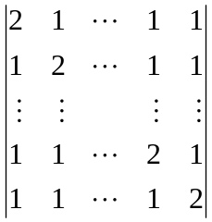=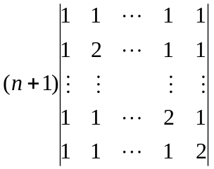=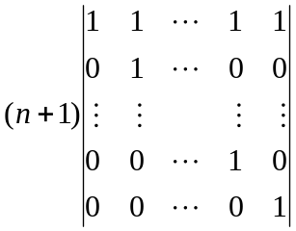=n+1>0，
因此，此二次型为正定二次型。
3、设n元二次型
=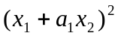+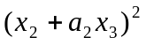+…+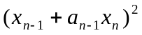
+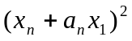
其中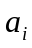(i=1,2,…,n)为实数。试问：当(i=1,2,…,n)满足何种条件时，二次型为正定二次型。
解：由题设条件知，对于任意的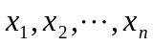，有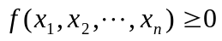。其中等号成立当且仅当
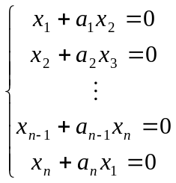
此方程组仅有零解的充分必要条件是其系数行列式
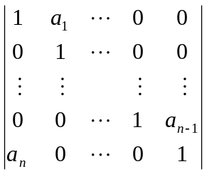=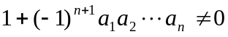，
所以当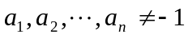时，为正定二次型。
4、已知A为反对称矩阵，试证：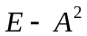为正定矩阵。
证明：因为A为反对称矩阵，所以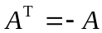，
因此 =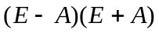=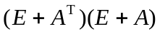=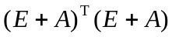。
所以为正定矩阵。
5、设A是一个实对称矩阵，试证：对于实数t，当t 充分大时，tE+A为正定矩阵。
证明：设A的特征值为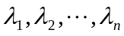且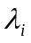为实数，取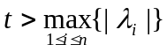，则tE+A的特征值为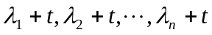全部大于零。因此，当时，tE+A为正定矩阵。
6、设A是实对称矩阵，且detA<0，试证：必存在n维列向量，使得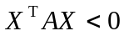。
证明：因为A为实对称矩阵，且detA<0，故二次型=的秩为n，且不是正定的，故负惯性指数至少为1，从而f可经过可逆线性变换X=CY，化成
==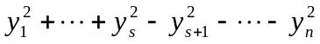 （1）
其中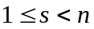。当y_{n}=1,且其余y_{i}=0时，上式右端小于零。但由X=CY所确定的向量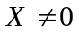，使（1）式左右两端相等，即有实n维向量X，使。
7、求把二次型
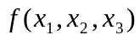=
化为 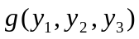=
的可逆线性变换。
解：二次型的矩阵为：
A=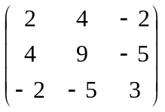
由初等变换法，可得经过可逆线性变换X=C₁Y，使得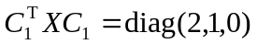，
其中 C₁=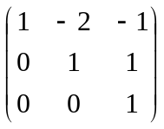
二次型的矩阵为：
B=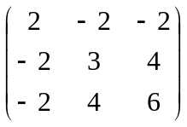
存在可逆线性变换Y=C₂X，使得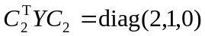，
其中 C₂=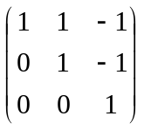，
所以，存在可逆线性变换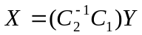，使得化为，
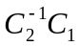=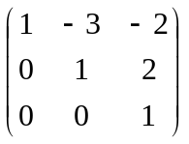。
8、设A为实对称矩阵，且
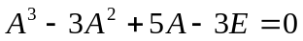
问A是否为正定矩阵。
解：设是A的任一特征值，对应特征向量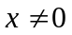，即有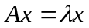，代入已知的等式
有 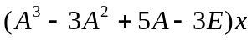=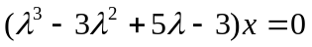
因为，故满足。
得=1或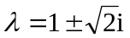，因A为实对称矩阵，其特征值一定为实数，故只有=1，即A的全部特征值就是=1>0,因此A为正定矩阵。
9、设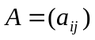为n阶正定矩阵。求证A的任一主子式都大于零。
证明：首先，令A_{k}为A的任一个k阶主子式，
A_{k}=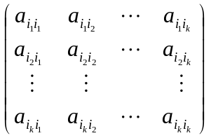
由于A是正定的，故二次型
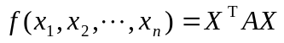
对任意不全为零的实数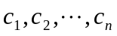，都有
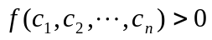，
从而对不全为零的实数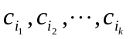，有
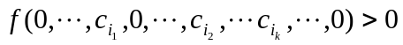
（即在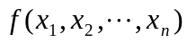中除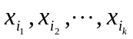外其余变量全取0），但是，对变量为而矩阵为A_{k}的二次型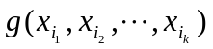来说，有
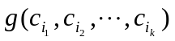=
故g为正定二次型，从而A_{k}为正定的。故|A_{k}|>0。
10、设A为n阶正定矩阵，证明A+E的行列式大于1。
证明：因为A为正定矩阵，不妨设A的特征值分别为且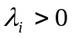，
则A+E的特征值为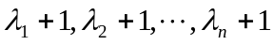且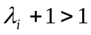，从而有
|A+E|=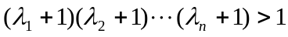。
11、设矩阵A=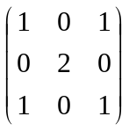，矩阵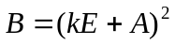，其中k为实数，E为单位矩阵，求对角矩阵，使B与相似，并求k为何值时，B为正定矩阵。
解：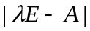 =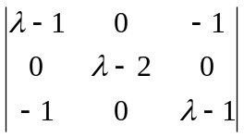=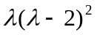
因此，A的特征值为0，2，2。
记对角矩阵
D=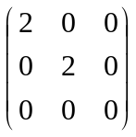。
因为A为实对称矩阵，故存在正交矩阵P，使得
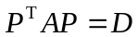，
所以 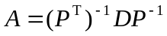=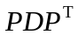。
于是 =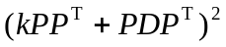=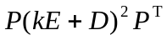
= 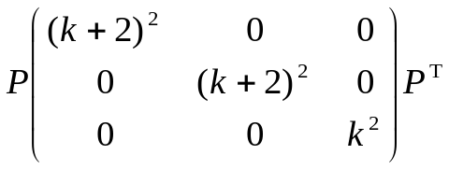；
由此可得=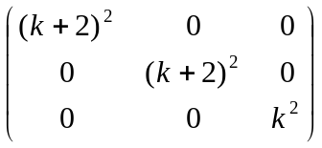。
因此当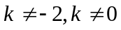时，即所有特征值均大于零时，B为正定矩阵。
12、设A为m×n实矩阵，E为n阶单位矩阵，已知矩阵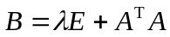，试证：当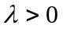时，矩阵B为正定矩阵。
证明：因为
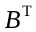=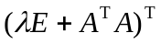=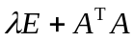=B，
所以，B为对称矩阵。
对于任意的实n维列向量X，有
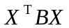=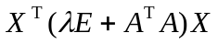=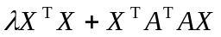=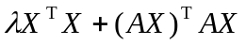
当时，有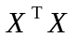>0 , 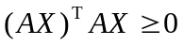,
因此当时，对于任意的，有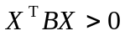，即B为正定矩阵。
13、设实对称矩阵A为m阶正定矩阵，B为m×n实矩阵，试证B^{T}AB为正定矩阵的充分必要条件是矩阵B的秩r(B)=n.
证明：必要性。设B^{T}AB为正定矩阵，则对任意的实n维列向量，有
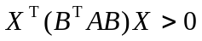即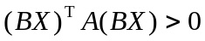
于是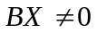，因此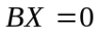只有零解，从而r(B)=n。
充分性。因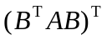=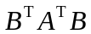=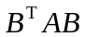，即为实对称矩阵。若r(B)=n，则线性方程组只有零解。从而对任意实n维列向量有。
又A为正定矩阵，所以对于，有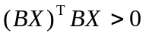，于是当时，有
，
故为正定矩阵。
14、在R³中，将下述二次方程化为标准形式，并判断曲面类型。
（1）；
（2）。
解：（1）设
A=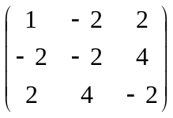，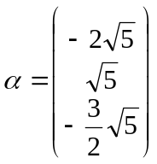，X =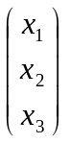。
则该二次方程可记为
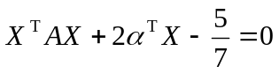。
由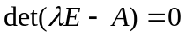，可得A的特征值和对应的特征向量：
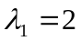，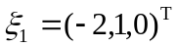，
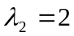，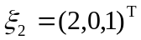，
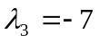，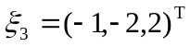。
将特征向量单位化，得
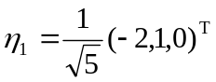，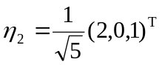，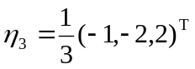。
取正交矩阵
B =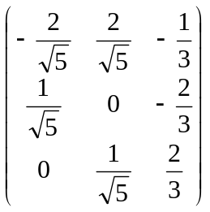，
则 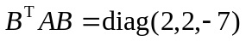。
设X=BY，其中Y=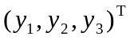。原二次方程化为
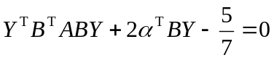，
即
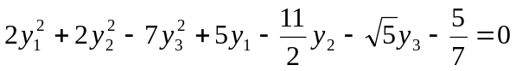 （1）
令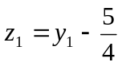，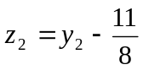，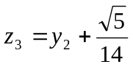，
则（1）式可化为
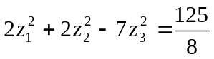。
用平面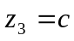截此曲面，截痕为椭圆；用平面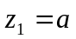截此曲面，截痕为双曲线；用平面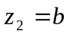截此曲面，截痕为双曲线，由次可知，此曲面为单叶双曲面。
（2）类似题（1）的做法，可把原二次方程化为：
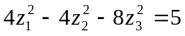
此曲面为双叶双曲面。
15、已知二次曲面方程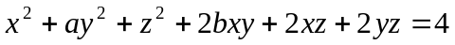可以经过正交变换
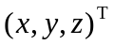=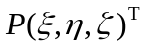
化为椭圆柱面方程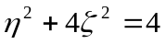。求a，b的值和正交矩阵P。
解：设X=，Y=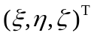， A=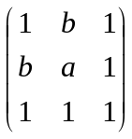，B=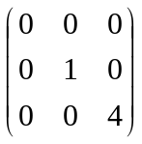，
则原二次曲面方程可表示为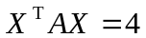，椭圆柱面方程为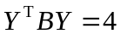，此问题即寻求一正交变换X=PY，把原二次型化为已知的标准形。
因此，由已有的标准形，可知矩阵A的3个特征值分别为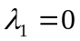，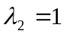，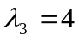，由，可得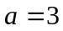，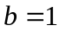。
由矩阵A的特征值，可求得对应的特征向量：
，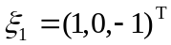，
，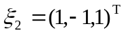，
，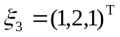。
将各个特征向量单位化得：
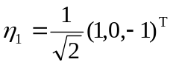，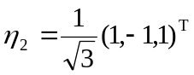，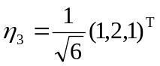。
故
 

